生益科技处理品购买操作指引
1.平台网址：http://www.syst.com.cn/
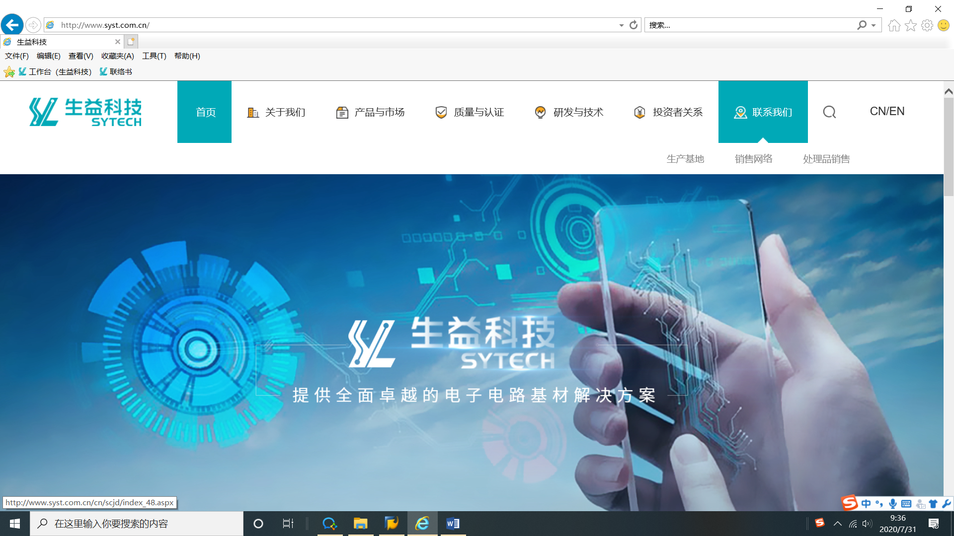
2.处理品公告
官网首页点击联系我们栏目，点击处理品销售，进入公告界面。

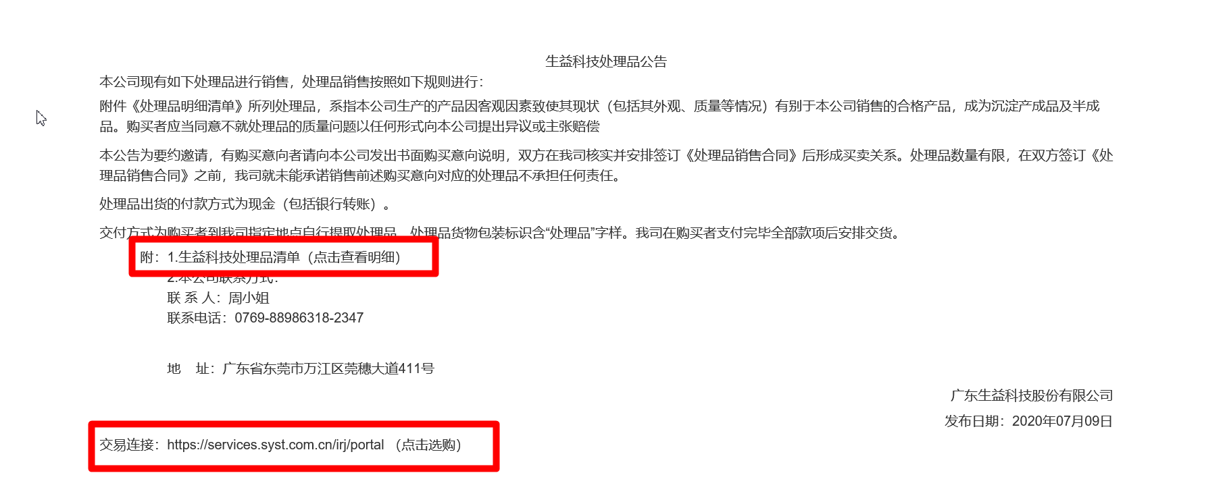
3.查看处理品清单：
附：1.生益科技处理品清单（点击查看明细）可以查看所有处理品清单明细，可以下载明细清单筛选产品。
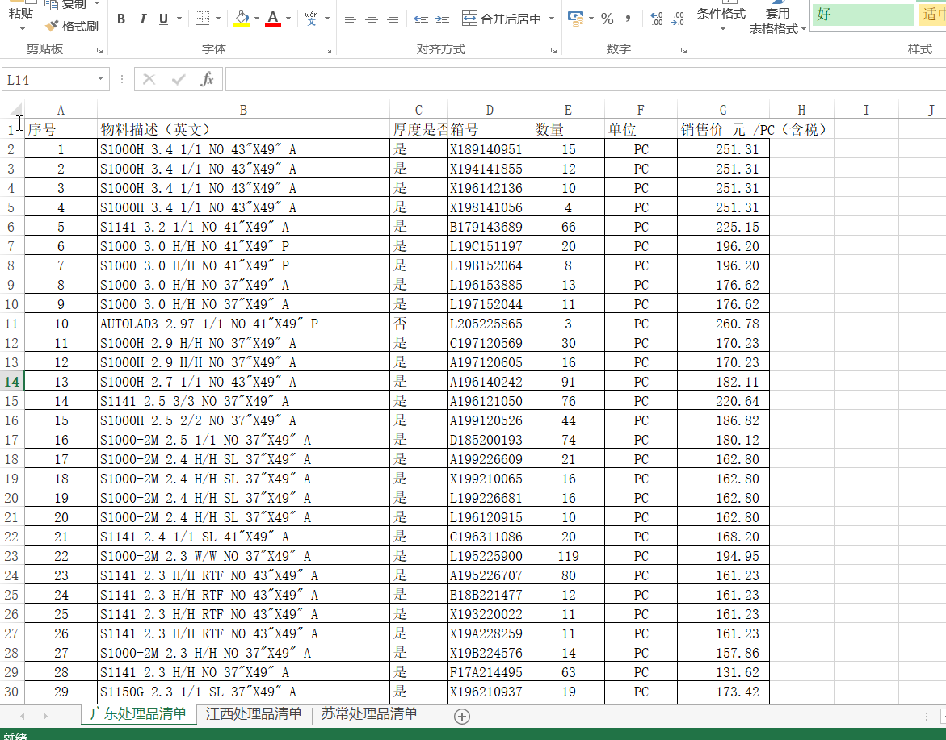
4.自主下单：
4.1首次购买我司产品
4.11.提供公司营业执照、公司地址、统一社会信用代码、发票信息、联系人、联系电话、电子邮箱等信息发至邮箱zhangwz@syst.com.cn,chencb@syst.com.cn。
4.12.待我司业务人员回复您购买系统的账号和密码。
.4.2已是我司客户
向我司业务人员索要系统账号及密码，联系邮箱zhangwz@syst.com.cn,chencb@syst.com.cn。
4.3下单购买
点击公告左下方的交易连接：https://services.syst.com.cn/irj/portal （点击选购），进入界面，输入贵司用户名和密码，点击登录。
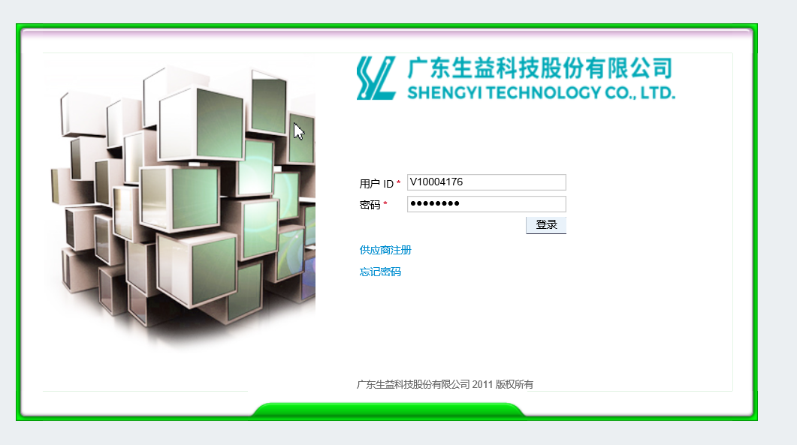
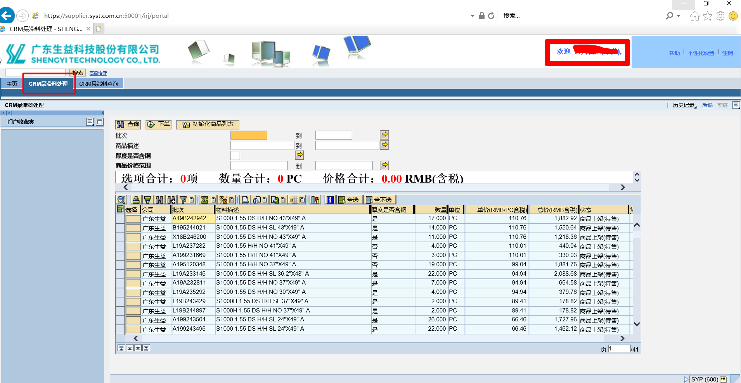
方式1：勾选下单:
勾选自己想要的物料，选择完后点击下单，系统会提示下单成功的项数、金额，下单失败项数和金额。下单后我司会有专人跟进处理交货。下单失败原因：该项货物以被他人下单。
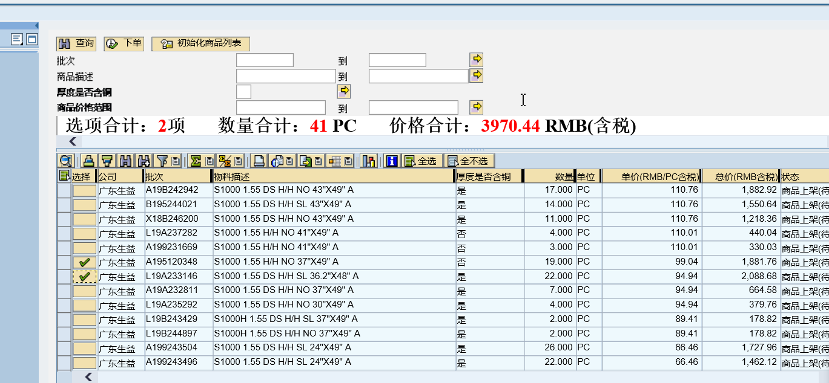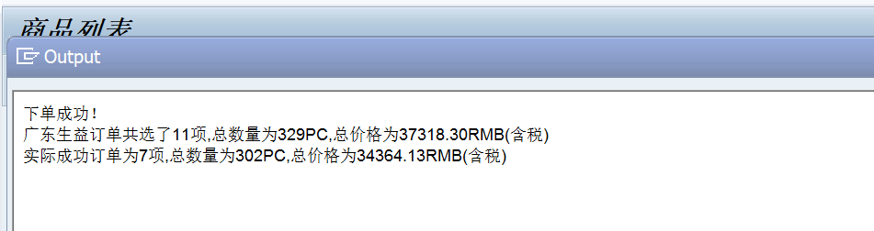
方式2：指定批次下单
在公告中的处理品清单EXCEL中选择好所需物料，将对应的批号复制到此下单连接中，即可下单。复制选好的批次—点击下单界面批次右方箭头--进入界面后--点击右下键的粘贴按钮—点击执行—点击下单。
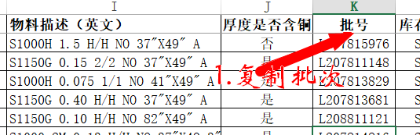
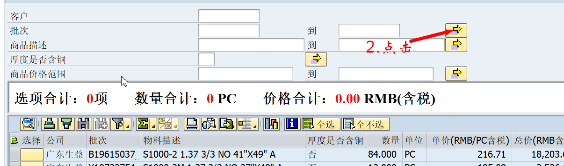
:
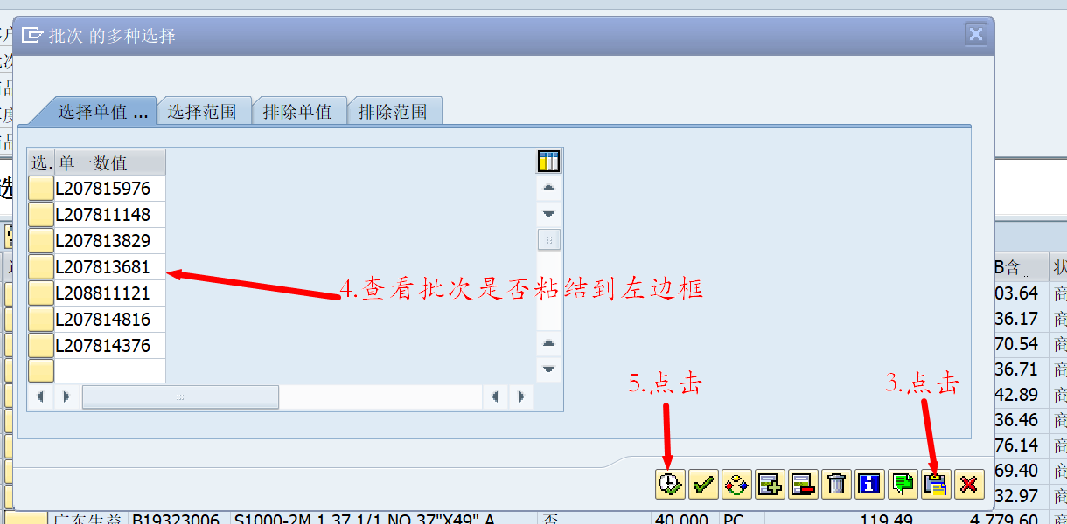
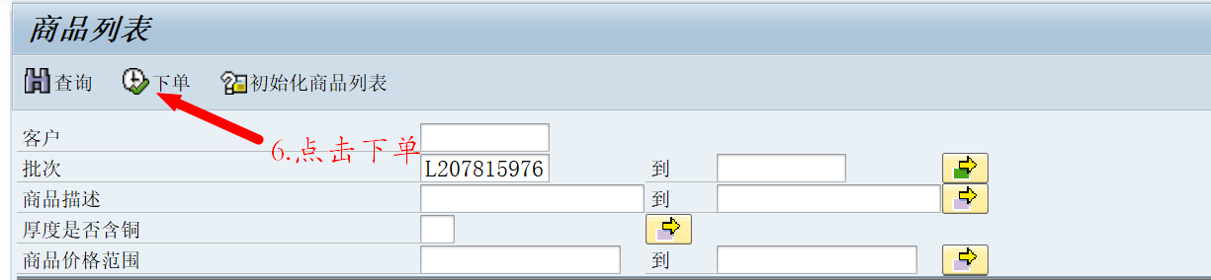
方式3：我司代下单
将您挑选好的清单发至邮箱：zhouc@syst.com.cn，留下联系人及联系方式，待我司根据货物状态回复您具体下单成功的清单。如您是首次购买我司产品，请一并附上公司营业执照、公司地址、统一社会信用代码、发票信息、联系人、联系电话、电子邮箱等。
5.付款
下单成功后，我司会有业务人员联系您具体的收款账号及货期等信息。

